\\163.32.103.15\SophosUpdate\CIDs\S000\SAVSCFXP
- 在檔案總管模式輸入上列網址
- 帳號:dystcs 密碼: 5613281

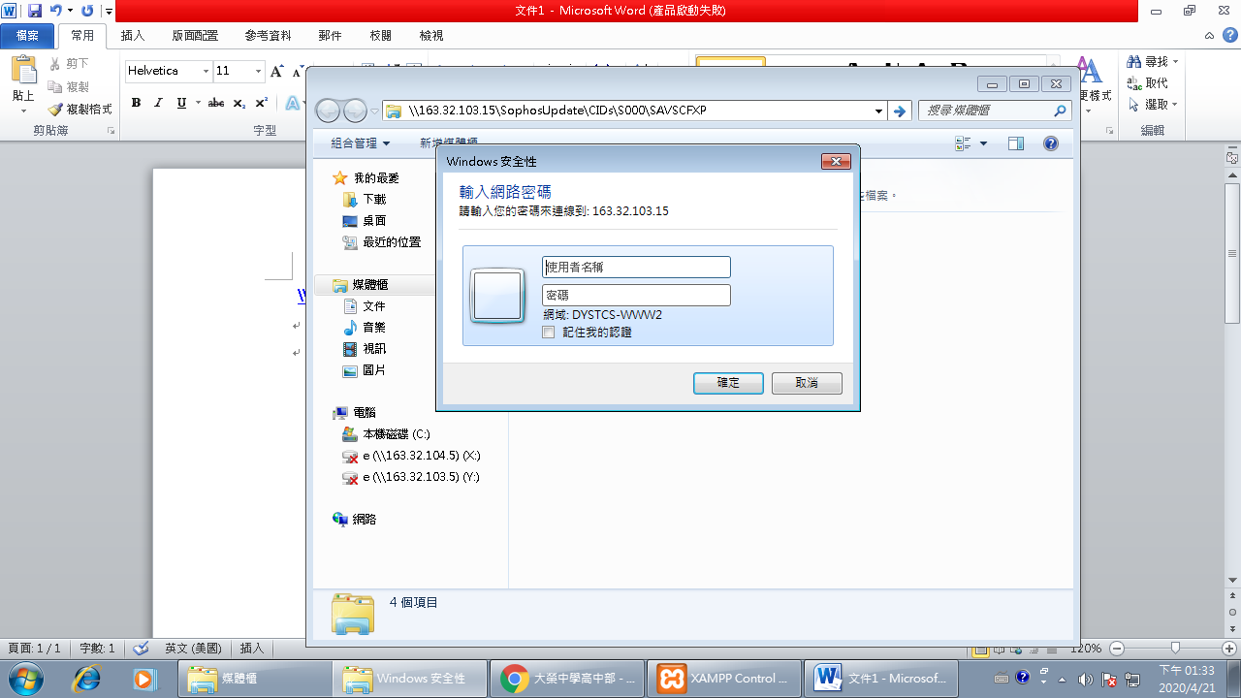

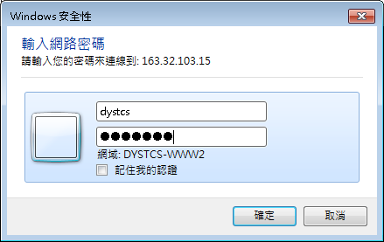

- 連續點選兩次setup.exe 啟動安裝程式(安裝前請先移除舊的防毒軟體)

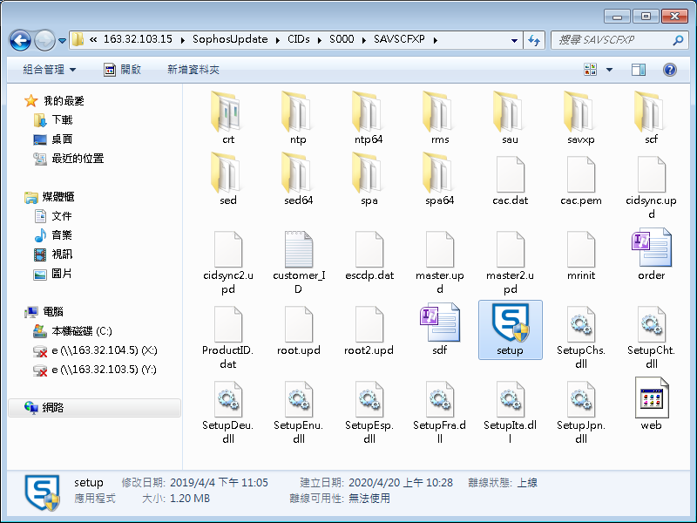

點選是開始安裝 如果又出現登入 請參考前面帳號與密碼
